APARTHEID 2.0 OF DE LANGZAME VERNIETIGING VAN EEN VOLK
(en de strijd daartegen)

Eigenlijk hebben Palestijnen maar één probleem, en dat is dat ze Palestijnen zijn. Waren ze Kenianen, Indonesiërs, Indianen of Aboriginals, dan zou hun strijd tegen voortdurende onderdrukking allerwegen (in ieder geval met terugwerkende kracht) op erkenning en begrip kunnen rekenen, want een rechtvaardige strijd tegen koloniale onderdrukking. Maar ze zijn Palestijnen en hun volstrekt rechteloze situatie heeft vooral ook te maken met die giftige cocktail van schuldgevoelens rondom de Holocaust (waar hun voorvaderen vrijwel niets mee te maken hadden), agressieve ideeën van bepaalde groepen joden die een ‘derde Tempel’ willen herbouwen en nog zo wat ideeën die variëren van Zionisme, racisme, bescherming tegen ‘Arabische agressie’ en rabiaat religieus nationalisme.
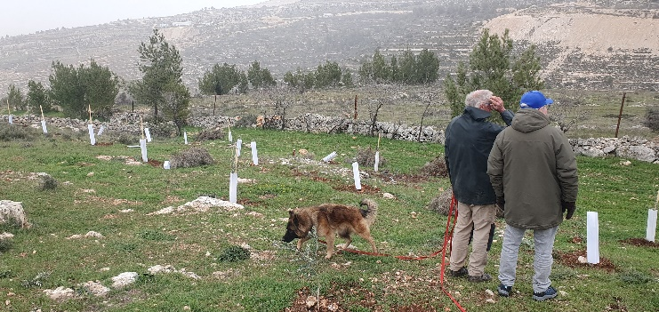
Laten we het klein houden. Ergens ten zuidwesten van Bethlehem bezit de familie Nassar sinds 1916 een flink stuk land. Betovergrootvader Nassar was zo slim om het bezitsrecht in die Ottomaanse periode voor de wet te laten registreren en dat werd in de Britse en latere Israëlische periode steeds opnieuw vastgesteld. De familie, een christelijke (Lutherse) familie van wie de twee broers Daoud en Daher en zus Amal de boerderij bestieren, leven onder voortdurende druk van de nabijgelegen settlements. Een derde broer, Tony, is voorganger in de kerk van Bethlehem en directeur van een school. Delen van het land van de boerderij zijn onbereikbaar geworden omdat er plotseling een weg door kolonisten werd aangelegd. Andere delen kunnen niet bewerkt worden omdat dat agressie van de (zeer dichtbij wonende) kolonisten oplevert. Een aantal jaren geleden werden zonder enige aankondiging honderden olijfbomen weggebulldozerd. Het moet gezegd: toen vanwege puur toeval een nabij wonende joodse vrouw (die NB! in een settlement woonde) hier van hoorde, was zij zo geschrokken van dit feit dat zij met een stel anderen vele nieuwe olijfbomen doneerde (en hielp met het terugplanten). Maar dat is helaas een uitzondering. De familie is betrokken bij zo’n dertig rechtzaken over het bezitsrecht en de voortdurende angst is dat ze steeds weer een demolition order (‘sloop bevel’) tussen de struiken dreigen te vinden. Tussen de struiken: zelfs een fatsoenlijke postbezorging of mededeling via de juiste digitale kanalen is er niet bij. Erger nog: een aantal jaren geleden vond er een moordpoging plaats op de broers Daoud en Daher. Een toevallig aanwezige Nederlandse vrijwilliger kwam op het geschreeuw af en de daders kozen het hazepad. De broers moesten voor behandeling naar het ziekenhuis in Bethlehem.
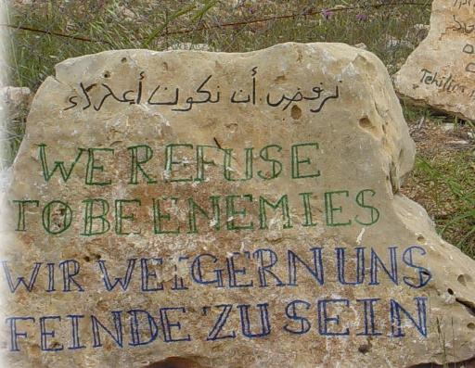
Veel Palestijnen zien het niet meer zitten. Dat is ook overal te merken op de Westbank, bijvoorbeeld bij de blokkade over de weg aan de ingang van de boerderij van de familie Nassar, die door omwonenden in een vuilnisbelt is veranderd. De familie Nassar echter geeft de moed niet op en hanteert de slogan: wij weigeren vijanden te zijn. Het is niet alleen bewonderenswaardig dat zij doorgaan met hun voortdurende strijd tegen onrecht, ze doen meer. Via de organisatie Tent of Nations worden vrijwilligers uit diverse landen uitgenodigd om mee te helpen op de boerderij en ook het pure feit van aanwezigheid helpt bij de strijd door protection by presence. In de zomer worden er zomerkampen voor vluchtelingenkinderen georganiseerd.
Na enig nadenken, voorbereidingen en gediscussieer (gaan we wel of gaan we niet, gezien de internationale spanningen) zitten Jouke en ondergetekende naast elkaar in het vliegtuig naar Tel Aviv. Edzer (broer van Jouke) schuift een week later aan. Eenmaal op de boerderij is het vooral koud, héél erg koud. De boerderij bevindt zich op zo’n 900 meter hoogte en er zijn vrijwel geen voorzieningen, want de Palestijnen wordt vrijwel alles ontzegd. Dit in tegenstelling tot de settlements die van alle gemakken zijn voorzien. Zelf zorgen ze echter met zonnepanelen voor stroom, en sparen ze regenwater Tijdens ons verblijf komt het bericht dat de Israëlische overheid heeft verordonneerd dat er geen butagas meer ingevoerd mag worden in de Palestijnse gebieden. Hoe moeten al die Palestijnen nu koken of de boel warm houden? Wij kruipen ’s ochtends vroeg en ’s avonds samen rond een walmend houtkacheltje in de familieruimte en knus is het wel. Bijzonder zijn de vele gesprekken tussen de vrijwilligers uit diverse landen. Veel kanjers die ook ‘thuis’ actief zijn op het gebied van kerk, milieu, vluchtelingenwerk en noem maar op. Soms komen er ook grotere groepen langs om te helpen met bomen planten, zoals een groep Amerikanen via een Doopsgezinde organisatie van wie een aantal je grijnzend meedeelt dat ze uit een ‘very red state’ afkomstig zijn. Maar het mag wel weer vastgesteld worden: niet iedere Amerikaan is een Trump- aanhanger.
Het is een enerverende tijd. We werken hard. Er zijn voorkomende klussen als de beesten verzorgen, de hond uitlaten, schoonmaak en vooral gaten maken, of liever gezegd hakken in de grond zodat er olijfbomen en later fruitbomen kunnen worden geplant. Het is niet allemaal hosanna. De kou, klamme nachten, spanningen in de groepsdynamiek en wakker worden rond vijf uur door de muezzin uit het nabijgelegen dorp Nahalin. Maar wat overheerst zijn toch de ervaringen van de onvoorstelbare moed van de familie Nassar en al die vrijwilligers van over de hele wereld die laten zien dat onrecht niet het laatste woord heeft. Ook niet in Palestina.
Meer informatie: www.tentofnations.nl
Guido van den Berg
Jouke Kramer
Edzer Kramer
